系统机密
附件一

九色鹿信息化管理平台
需求分析报告

文档信息
项目编号 | DEMO_JXL_15_01
项目名称 | 九色鹿信息化管理平台--代理商模块
状态 | 需求分析
当前版本 | V1.0
日期 | 2015/7/7
作者 | 唐辉
文档拥有者 | 苏州德睦信息科技有限公司
送交人员

修改历史
日期 | 版本 | 作者 | 修改内容
2015-7-7 | 1.0 | 唐辉 | 初始版本

目 录

1. 引言 3
1.1 项目名称 3
1.2 项目背景和内容概要 3
1.3 相关资料、缩略语、定义 3
1.4 开发工具 3
2. 开发工作内容 3
2.1 业务描述 3
2.2 工作量及报价 4

引言

项目名称
九色鹿信息化管理平台

项目背景和内容概要

相关资料、缩略语、定义

开发工具
编程工具：Microsoft Visual Studio 2008 C#
使用第三方控件Developer Express Inc.NET v2011 vol1
数据库： Microsoft SQL Server 2008
使用环境： windows XP profession , windows2003，windows 7

开发工作内容

业务描述
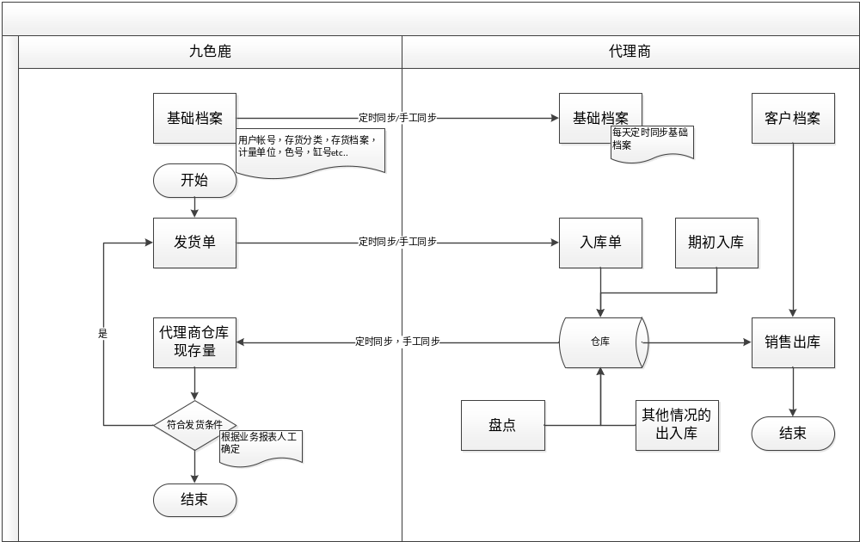
说明：
- 考虑到网络的稳定性，代理商拥有自己的数据库，所有数据采用定时及手工触发两种方式进行同步
  - 定时任务每天空闲时间执行（代理商可自行设定空闲时间，确保在该时间段电脑开机）
  - 当数据要求及时度高或未能正常同步的（自动同步开始前或自动同步失败且第二次自动同步未开始）可以手工点击同步按钮同步数据
  - 考虑到代理商电脑知识及数据安全意识的程度，在九色鹿服务器建立对应代理商的数据库，定时同步，当代理商数据丢失时可从九色鹿数据库重新加载
- 基础档案由九色鹿维护，自动同步到代理商系统
- 九色鹿生成发货单时，系统根据对应的客户自动同步到代理商的采购入库单
- 代理商销售时扫描条形码（箱码，盒码，数据来源九色鹿）
- 期初数据手工录入，没有条码的可以采用手工出库的方式（或者打印条形码）
- 可以盘点处理账务误差
- 代理商可实时查看仓库情况

工作量及报价
功能 |  | 人天 | 单价
系统管理 | 数据库设计 | 4 | 600
系统管理 | 用户设置 | 1 | 600
系统管理 | 权限设置 | 1 | 600
基础档案同步 | 存货分类 | 2 | 600
基础档案同步 | 存货档案 | 2 | 600
基础档案同步 | 计量单位档案 | 2 | 600
基础档案同步 | 色号档案 | 2 | 600
基础档案同步 | 缸号档案 | 2 | 600
业务流程 | 期初数据 | 2 | 600
业务流程 | 采购业务 | 3 | 600
业务流程 | 销售业务 | 2 | 600
业务流程 | 仓库其他业务出入库 | 4 | 600
业务流程 | 仓库盘点 | 2 | 600
业务流程 | 数据同步纠错 | 3 | 600
报表 | 现存量报表 | 3 | 600
报表 | 收发存汇总表 | 2 | 600
合计 |  | 29 | 600
金额 |  | 17400
优惠后 |  | ¥15,000
备注
实施后维护费按代理商收取，单价1500元/家/年（远程服务，如需上门另行计算）
需要建立没家代理商在服务器的备份数据，避免数据丢失引起的错误
每家代理商设定自动备份功能，数据文件需要自己妥善保管

[签字页]

甲 方： 苏州九色鹿纺织科技有限公司

授权代表：

时 间：_________________________________

乙 方：苏州德睦信息科技有限公司

授权代表：___ _________________________

时 间：____________________________ ____

